ATELIER NATIONAL DE FORMATION SUR « LA SECURITE ET LA SURETE DANS LES MUSEES » DU 16 AU 17 juillet à OUAGADOUGOU-Burkina Faso
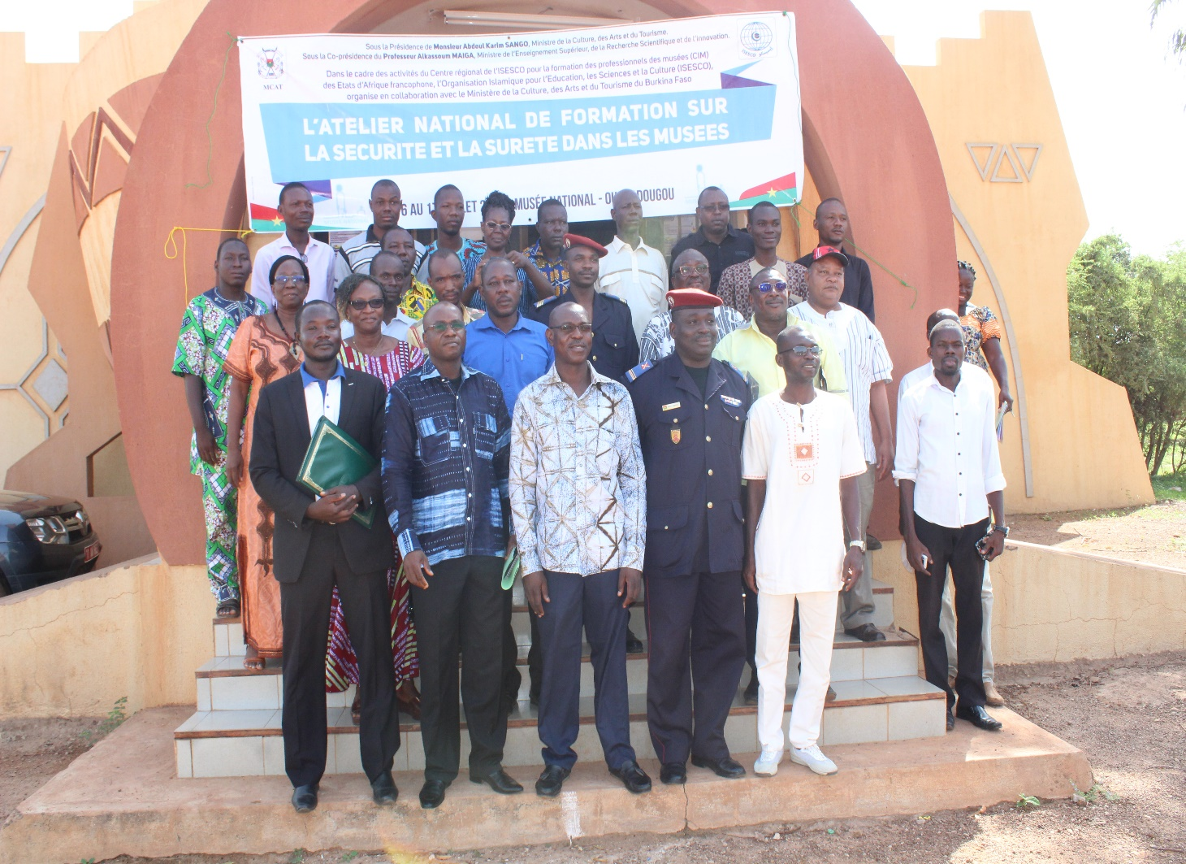
Rapport final

Juillet 2018

Les 16 et 17 juillet 2018, s’est tenu à la direction générale du Musée national, un atelier national de formation du Centre régional de l'ISESCO pour la formation des professionnels de musées (CIM) sur "la sécurité et la sûreté dans les musées". Placé sous la présidence de monsieur Abdoul Karim SANGO, Ministre de la Culture, des Arts et du Tourisme et la co-présidence du Pr. Alkassoum MAÏGA, Ministre de l’Enseignement Supérieur, de la Recherche Scientifique et de l’Innovation, cet atelier avait pour objectif de renforcer les capacités opérationnelles des professionnels du patrimoine en matière de sécurité et de sureté dans les musées. Il a été animé par des experts du Comité interministériel des Droits humains et du droit international humanitaire (CIMDH), de la Police nationale et des Sapeurs-pompiers. Pendant deux (02) jours, vingt-quatre (24) participants ont eu droit à des communications sur la sécurité et la sûreté dans les musées, des visites de salles et des exercices pratiques d’utilisation d’extincteurs sur le feu.
Trois (03) temps forts ont marqué cet atelier :
- La cérémonie d’ouverture ;
- La formation ;
- La cérémonie de clôture.

- La cérémonie d’ouverture
Elle a débuté à 9 heures 20 minutes avec la présentation des objectifs de l’atelier et le programme de travail. La cérémonie d’ouverture a été présidée par monsieur Jean Paul KOUDOUGOU, Secrétaire général du ministère, représentant monsieur le Ministre de la Culture, des Arts et du Tourisme entouré de monsieur Oumarou GUIGMA, chef de la division ISESCO à la Commission nationale burkinabé pour l’UNESCO/ISESCO, représentant le Dr Aboubacar DOUKOURE, indisposé et de monsieur Alassane WAONGO, Directeur Général du Musée national. Cette cérémonie a été ponctuée par trois (3) allocutions :
- la première a été prononcée par monsieur Alassane WAONGO, Directeur Général du Musée national. Après avoir souhaité la bienvenue à tous les participants, il a souligné que cet atelier venait à point nommé face à la recrudescence du fléau du trafic illicite des biens culturels, la survenue de catastrophes naturelles, le vol des biens culturels et la récurrence des actes de vandalisme et de terrorisme à l’encontre des musées de par le monde. En outre, il a signifié que les missions de sauvegarde, de protection et de valorisation des témoins matériels et immatériels des peuples nécessitent que les professionnels soient informés et bien formés afin de disposer des capacités idoines pour faire face aux différents risques que peuvent courir les collections stockées dans les réserves ou exposées au grand public. Il a terminé ses propos en adressant ses sincères remerciements et sa gratitude à l’endroit du Dr Abdulaziz Othman ALTWAIJRI, Directeur Général de l’ISESCO et du Dr Aboubacar DOUKOURE, Président du Conseil exécutif de l’ISESCO pour leur sollicitude et leur confiance à l’endroit du Burkina Faso.

- la 2ème allocution a été prononcée par monsieur Oumarou GUIGMA, chef de la division l’ISESCO à la Commission nationale burkinabè pour l’UNESCO/ISESCO, représentant le Dr Aboubacar DOUKOURE. Dans son message, le Président du Conseil exécutif de l’ISESCO transmettait les salutations fraternelles de monsieur le Directeur Général de l’ISESCO et sa profonde reconnaissance au Gouvernement du Burkina Faso ainsi qu’aux autorités burkinabè pour l’intérêt et le soutien qu’ils portent aux activités et aux initiatives de l’ISESCO. Il a souhaité que cet atelier permette aux différents participants d’approfondir leurs connaissances en matière de mécanismes et d’outils liés à la sécurité et à la sûreté dans les musées. Le Président du Conseil Exécutif de l’ISESCO a également souligné l’importance des institutions muséales dans les sociétés comme étant des vecteurs de développement économique, social et culturel mais menacées par le vol, le vandalisme, le terrorisme, le trafic illicite des biens culturels, les catastrophes naturelles, le manque de ressources financières, le manque de personnel qualifié, le vide et les lacunes juridiques encadrant la législation muséale. Il a terminé son allocution en réitérant ses salutations à monsieur le Directeur Général de l’ISESCO et en remerciant les autorités burkinabè pour leur implication effective et constructive dans la préparation de cet atelier.

- la 3ème allocution a été prononcée par monsieur Jean-Paul KOUDOUGOU, Secrétaire Général du Ministère de la Culture, des Arts et du Tourisme, représentant monsieur le Ministre. Il a rappelé d’abord les tristes exemples de destructions et d’attaque et vols divers opérés dans certains musées et site touristique au Mali, en Irak, en Tunisie et en Syrie pour souligner l’importance de la présence d’un personnel compétent et bien outillé ainsi que d’un dispositif sécuritaire adéquat et performant pour assurer une bonne conservation de notre patrimoine. Le Secrétaire Général a en outre exprimer toute sa gratitude à l’ISESCO au nom du Gouvernement du Burkina Faso pour avoir assuré le financement de cette formation. Il reste convaincu que l’atelier permettra aux participants d’être outillés sur les mesures préventives et sécuritaires nécessaires pour la protection des institutions muséales qui commence depuis la conception des plans des locaux afin de limiter des risques d’insécurité dans les musées et faciliter l’évacuation du public et des biens en cas de catastrophes et sinistres. Le représentant du Ministre de la Culture a souhaité la collaboration entre les musées et les forces de défense et de sécurité chargées de la protection des biens et des personnes. Il a exhorté les participants à une grande attention et à la mise en œuvre des connaissances que les formateurs les inculqueront durant ces deux jours.
Au nom du Ministre de la Culture, des Arts et du Tourisme, monsieur KOUDOUGOU a déclaré ouvert l’atelier national de formation sur "la sécurité et la sûreté dans les musées".

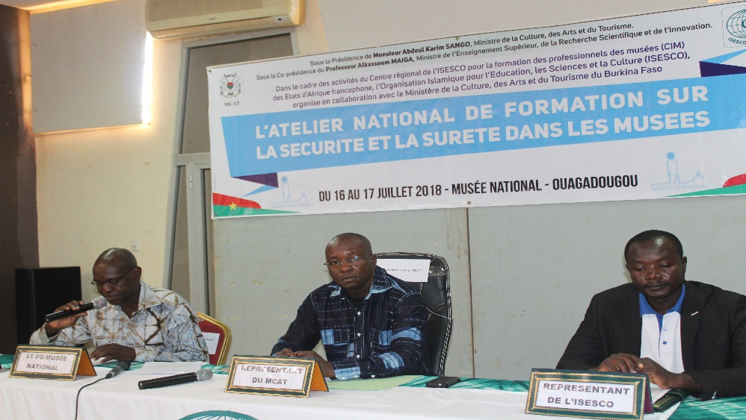
Cérémonie d’ouverture

- La formation
Elle s’est déroulée du 16 au 17 juillet au Musée national avec plus de trente participants.
II.1 : La journée du 16 juillet
Trois communications avec des échanges et une visite des locaux et du dispositif sécuritaire des locaux du Musée national ont marqué le premier jour.
II.1-1 : La première communication a été donnée par madame Julie Francine YONLI/YAMEOGO, Secrétaire Permanente du Comité Interministériel des Droits humains et du Droit international Humanitaire (CIMDH) sur la « protection des musées selon la convention de 1954 sur la protection des biens culturels en période de conflit armé ».
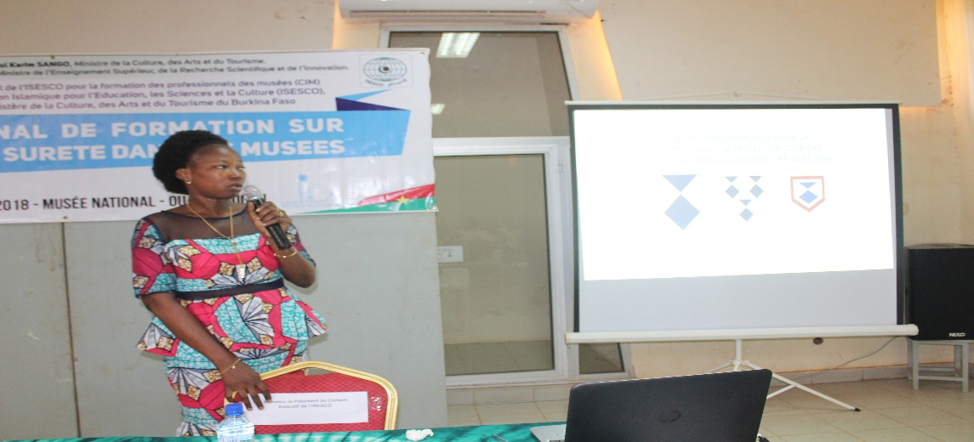

Madame Julie Francine YONLI/YAMEOGO a d’abord fait la genèse du droit international humanitaire. La Convention de la Haye de 1954 a été le premier instrument à vocation universelle établissant un régime de protection des biens culturels en période de conflit armé et constitue encore aujourd’hui la pierre angulaire en matière de protection des biens culturels. Adoptée le 14 mai 1954, la convention de la Haye est entrée en vigueur le 7 août 1956 et le Burkina Faso y a adhéré le 18 décembre 1969. Cette convention comporte quarante (40) articles et est accompagné d’un règlement d’exécution de vingt un (21) articles et de deux protocoles à savoir le Protocole 1 pour la protection des biens culturels en cas de conflits du 14 mai 1954 et le Protocole 2 du 26 mars 1999 pour la protection des biens en cas de conflits armés.
La Secrétaire Permanente du CIMDH après avoir défini les concepts a insisté sur la nécessité de protéger les musées en période de conflit armé parce que le droit impose des obligations d’assurer la protection des biens culturels à caractère civil ; car s’attaquer à des biens culturels, notamment des lieux de culte ou les musées, était une manière de marquer son mépris à l’adversaire, d’attenter à sa dignité.
Concernant la protection des musées selon la convention de 1954, madame YONLI affirme qu’il existe deux sortes de protections à savoir, le régime de la protection générale et celui de la protection spéciale. Le régime de la protection générale concerne les biens meubles ou immeubles qui présentent « une grande importance pour le patrimoine culturel des peuples ». Les Etats doivent sauvegarder les biens culturels situés sur leur territoire contre les effets prévisibles d’un éventuel conflit armé en temps de paix en prenant des mesures appropriées en vue d’assurer au mieux les conditions matérielles de leur protection. Ces biens peuvent être munis d’un signe distinctif afin de faciliter leur identification.
La protection spéciale est accordée, sous la demande des Etats parties, aux biens culturels protégés par leur inscription au « Registre international des biens culturels sous protection spéciale » tenu par l’UNESCO. Cette protection est soumise à conditions : La première est que les biens protégés doivent se trouver à une distance suffisante d'un grand centre industriel, ou de tout objectif militaire important constituant un point sensible et la seconde est que le bien protégé ne doit pas être utilisé à des fins militaires.
La communicatrice a enfin donné les conditions de mise en œuvre de la convention et des mesures à prendre pendant la période de paix.
II.1-2 : La deuxième communication a été donnée par le Commissaire principal de Police Mahamadou SANA sur « la sécurisation des biens et sites culturels face au contexte d’insécurité».
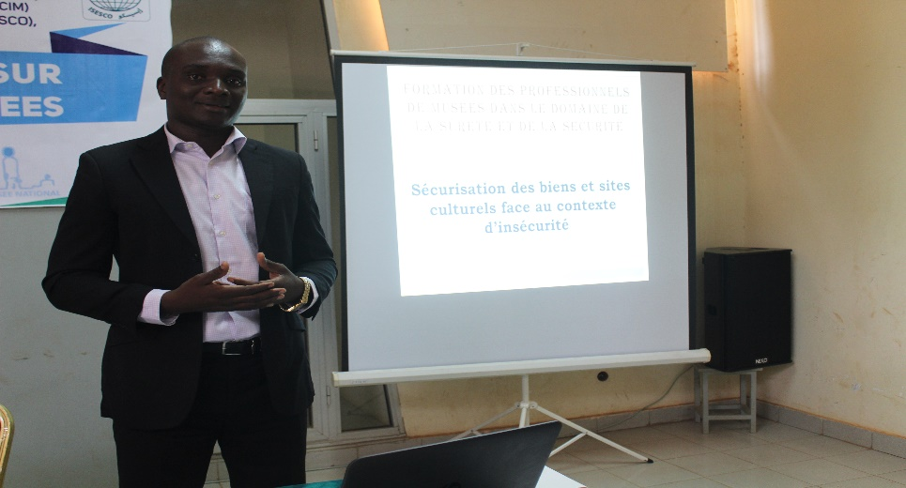
Le commissaire SANA a d’abord introduit son thème en souhaitant une collaboration avec les forces de défenses et de sécurité, car à elles seules elles ne peuvent pas vaincre les forces du mal ; d’où l’appel lancé aux participants pour jouer au policier dans leur milieu en collaborant avec les forces de défenses et de sécurité par la fourniture des renseignements nécessaires.
Il a invité les participants à se mettre dans la peau du terroriste pour mieux appréhender certains comportements qui pourraient aider à mieux comprendre comment une attaque se prépare afin de contrecarrer toute action. Le communicateur a ensuite situé l’importance de la protection des biens et valeurs culturels dans le contexte international à travers les instruments juridiques.
Le commissaire SANA a énuméré les différentes étapes (le cycle de planification, la détection de surveillance et la collecte d’informations) dans une attaque terroriste.
Il a invité les participants à prêter attention à certains objets ou à certains comportements ou situations qui peuvent éveiller des soupçons. Le commissaire a recommandé la mise en place d’une stratégie de communication et de compte-rendu avec les services compétents afin d’éviter d’être victime des attaques terroristes.

II.1-3 : La troisième communication a été développée par l’Adjudant-chef major Sibiri KABORE et le Sergent-Chef Mahama OUEDRAOGO, de la Brigade nationale des Sapeurs-pompiers sur le thème « les risques et menaces dans les ERP (musées, bibliothèques, etc.) ».
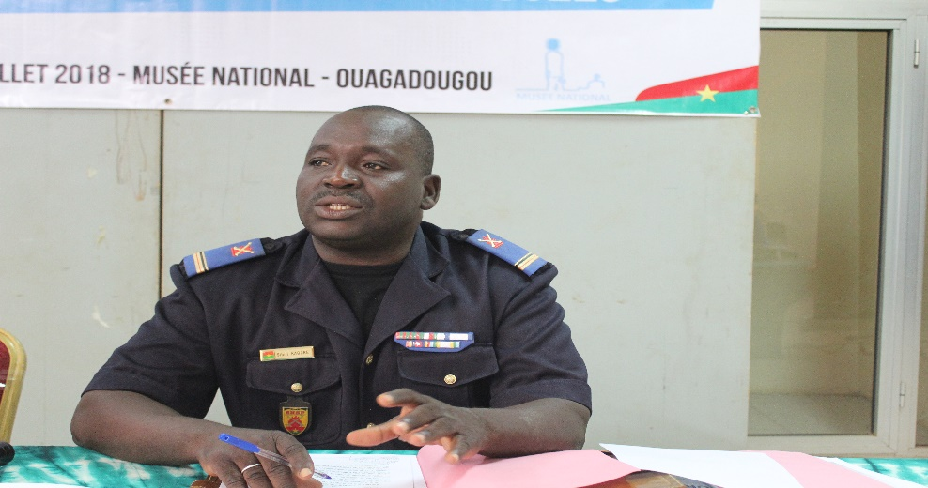
Le communicateur a défini les ERP comme des établissements recevant du public c’est-à-dire tout bâtiment, local ou enceinte dans lequel des personnes sont admises soit librement, soit moyennant une rétribution. Ces établissements sont exposés à des risques tels que l’incendie, l’inondation, l’effondrement, l’explosion ou les attentats. Ces risques peuvent se faire par propagation des tiers (voisinage) et vice versa et engendrer des dégâts plus ou moins importants et parfois dramatiques. Notre patrimoine n’est pas à l’abri de ces catastrophes. C’est pourquoi les responsables d’établissements doivent impérativement tenir une ligne de conduite sécuritaire pour la sauvegarde du public et du personnel d’une part, puis du patrimoine d’autre part.

Après cette communication, les participants en compagnie des deux formateurs de la Brigade nationale des sapeurs-pompiers ont visité les locaux du Musée national. A l’issu de l’inspection, il ressort que les extincteurs du Musée national ne sont pas régulièrement contrôlés alors que la vérification devrait se faire annuellement.
Aussi, la hauteur de disposition des extincteurs dans les réserves n’est pas conforme à la norme qui est de 1,20 mètre alors qu’ils doivent être accessibles et fixés dans les dégagements.
Les issues de secours dans les réserves sont barricadées et ne répondent pas aux normes. Le sens d’ouverture des portes dans les salles (pouvant contenir un effectif de cinquante (50) personnes) doit s’ouvrir dans le sens de l’évacuation.
Il n’y a pas de détecteurs d’incendie dans aucune des salles, ni de flèche directionnelle de sortie pour orienter le public.
Dans la grande réserve, les objets sont empilés les uns les autres et les étagères ne doivent pas être collées au mur. Il a été proposé au Directeur Général du Musée national d’adresser une correspondance au commandant de la Brigade des Sapeurs-pompiers pour demander une visite de sécurité des lieux pour que toutes les anomalies sécuritaires puissent être corrigées.
II.2 : la journée du 17 juillet
Au deuxième jour, les participants ont eu droit à deux communications suivies d’une séance pratique d’utilisation des extincteurs sur le feu. La première communication de la journée est intervenue après la lecture et l’amendement du rapport du premier jour.
II. 2-1 : La première communication du deuxième jour a été donnée par le Major Sibiri KABORE de la Brigade nationale des sapeurs-pompiers sur le thème « conduite à tenir face à des risques (agression, inondation, incendie, vol, vandalisme, etc.)».
L’Adjudant-Chef major Sibiri KABORE dans sa communication a rappelé l’importance des musées dans la préservation du patrimoine culturel et sa vulnérabilité face à un certain nombre de risques ; ce qui fait de cette institution une cible dite « molle » non protégée du fait des activités qui y sont menées.
Le musée selon la règlementation est un établissement recevant du public (ERP) de type « Y » et est exposé à des risques d’incendie, d’effondrement, d’inondations, etc..
En cas de risques dans un ERP, il est judicieux d’observer un certain comportement et mesures de sécurité afin de minimiser les effets. Il s’agit essentiellement de :
- Garder son sang-froid ;
- Alerter les occupants ;
- Appeler les secours ;
- Quitter les lieux en prenant soins de refermer les portes pour éviter les appels d’air ainsi que la propagation du feu ;
- Prendre les premières mesures d’extinction avant les premiers secours organisées ;
- Regagner le point de rassemblement.
La prévention incendie vise à réduire les risques d’incendie et de panique dans une enceinte, un bâtiment, une installation, un local donné. Elle a pour but de limiter les risques dans un établissement recevant du public (ERP) afin de permettre l’intervention des secours.

Il a été conseillé aux participants de munir les portes des musées d’un système anti-intrusion associées à des fermes-portes.
Avant de clore ce premier module, le communicateur a invité les professionnels des musées et des archives à se doter d’un service de sécurité incendie pour la sécurisation de toutes les installations et les équipements culturels. Le musée pourrait à défaut s’entourer des employés désignés par l’institution pour la mise en œuvre des moyens de secours.
II. 2-2 : La deuxième communication du deuxième jour donnée par le Major Sibiri KABORE et le Sergent-Chef Mahama OUEDRAOGO de la Brigade nationale des sapeurs-pompiers avait pour thème « Les dispositifs sécuritaires dans les musées ».
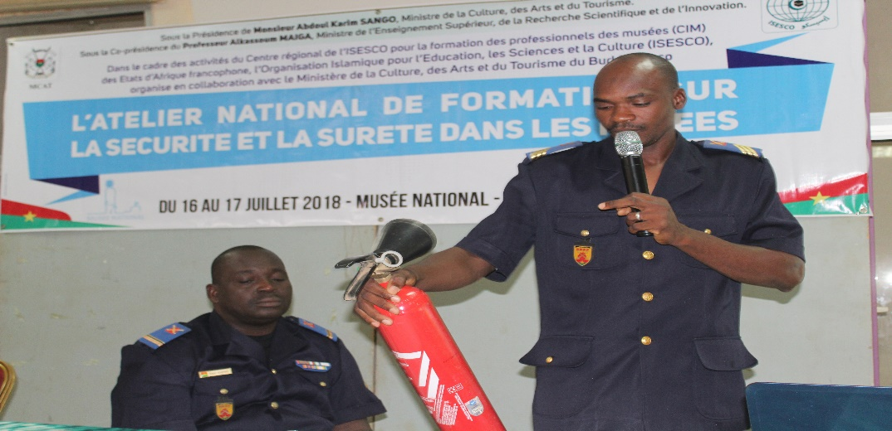
Dans cette communication, il a été question de la typologie des dispositifs sécuritaire en matière d’incendie dans les musées. Le Major KABORE a présenté les équipements couramment utilisés dans les ERP et qui se composent des extincteurs toutes catégories (A, B, C, D et F) de types confondus, des robinets d’incendie armés (RIA) avec une réserve d’eau et d’un poteau d’incendie ou une bouche d’incendie de la norme française régulièrement installés en agglomération.
Ce module s’est terminé avec des conseils pour la prévention d’un système de sécurité incendie en fonction de la taille du musée ou du personnel spécialement désigné pour jouer le rôle d’agent de sécurité incendie.
Le Sergent-Chef Mahama OUEDRAOGO à l’aide des images et des démonstrations a permis aux participants de voir et toucher du doigt ce qu’est un extincteur.
Le communicateur a défini un extincteur comme un appareil contenant un agent extincteur pouvant être projeté et dirigé sur un feu par action d’une pression interne. Il existe deux types d’extincteurs qui sont les extincteurs portatifs dont le poids est inférieur ou égal à 20 kg et les extincteurs sur roues avec un poids est inférieur à 750 kg. Qu’ils soient portatifs ou sur roues, les extincteurs peuvent intervenir essentiellement dans cinq classes de feux. Il s’agit de :
- Feux de classe A (feux dit secs)
- Feux de classe B (feux gras)
- Feux de classe C (feux de gaz)
- Feux de classe D (feux de métaux en ium « aluminium, sodium, magnésium) et le zinc.
- Feux de classe F (feux de graisse et d’huile, feux communément appelés de cuisson).
Les extincteurs sont désignés sous quatre formes selon l’agent extincteur qu’ils contiennent. Nous avons :
- Les extincteurs à base d’eau ;
- Les extincteurs à mousse ;
- Les extincteurs à poudre et enfin
- Les extincteurs à dioxyde de carbone (CO2).
Deux déclinaisons peuvent être faites à partir de cette catégorisation. Parmi les extincteurs à base d’eau, nous avons les extincteurs à eau simple et les extincteurs à eau avec additif. Quant aux extincteurs à poudre, nous avons les extincteurs à poudre BC et ceux à poudre ABC dites « poudre polyvalente ».
Le Sergent-chef Mahama OUEDRAOGO, pour faciliter la connaissance de l’extincteur, a procédé à la lecture et à l’explication des écriteaux portés sur les bouteilles.
Avant d’aborder le dernier module de la journée, il a déploré l’état vétuste et la mauvaise répartition spatiale des extincteurs du Musée national. Il a suggéré comme son collègue la veille, qu’une collaboration soit initiée entre les deux institutions afin de mettre le Musée national à niveau en termes de normes sécuritaires.
Le contrôle et l’entretien des extincteurs constituaient le dernier module de la dernière communication théorique. Dans cette partie, il a été question d’énumérer les différentes étapes de contrôle et d’entretien des extincteurs.
Cette session s’est terminée avec la projection d’une vidéo dénommée « Feux de friteuse ». Cette vidéo présente les risques et l’évolution des incendies de cuisson pour les hommes et leur environnement.
Toutes les communications ont été suivies d’échanges entre les participants et les communicateurs qui ont apportés des réponses satisfaisantes aux différentes préoccupations.
Après la pause, la matinée s’est terminée avec un exercice de terrain qui a consisté à la manipulation d’un extincteur en situation réelle dans la cours du musée. Cet exercice a permis à chaque participant avec l’assistance des soldats du feu de manipuler et d’utiliser les différents types d’extincteurs.
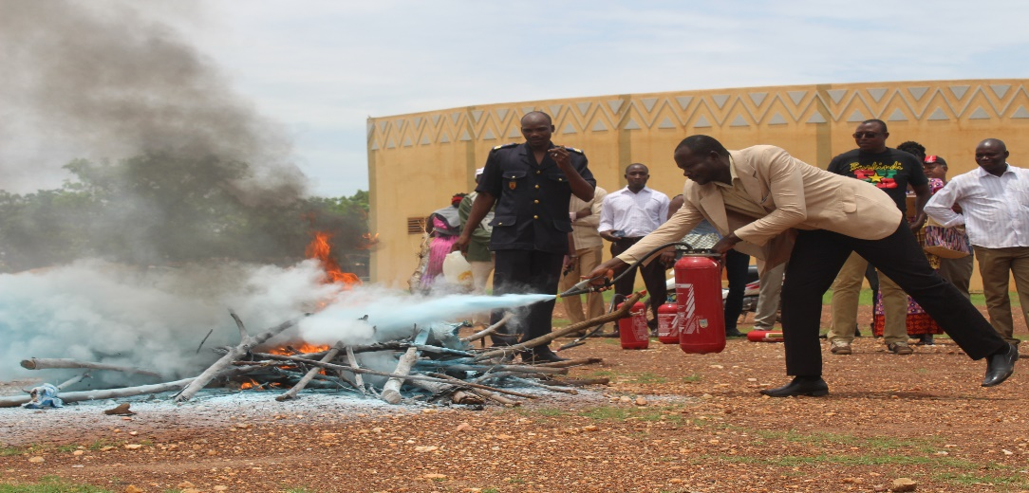
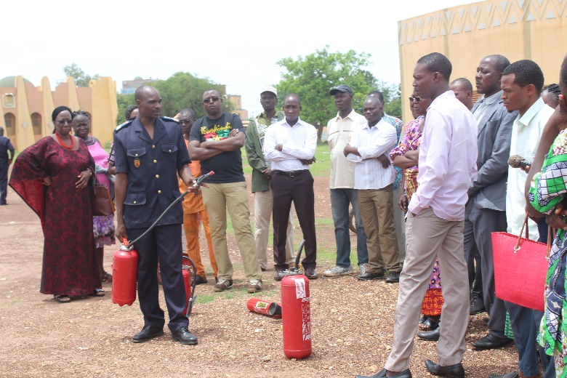

III : La cérémonie de clôture
La cérémonie de clôture a eu lieu le 17 juillet 2018 à 15 heures 35 minutes. Avant l’entame des allocutions, le rapport de l’atelier de la formation a été lu par madame Christiane SANON, directrice chargée du suivi du Centre régional de l’ISESCO pour la formation des professionnelles de musées suivi des motions de remerciements et de recommandation. La cérémonie de clôture a été ponctuée par deux (02) allocutions à savoir :
- celle du représentant de l’ISESCO ;
- celle du Secrétaire Général du Ministère de la Culture, des Arts et du Tourisme représentant monsieur le Ministre qui a prononcé le mot de clôture des travaux de l’atelier.
La cérémonie a pris fin aux environs de 16 heures 15 minutes suivie de la photo de famille.
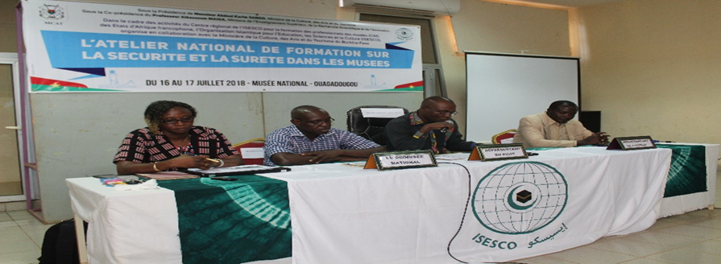
Cérémonie de clôture

Rapporteur : Madame Christiane Carole Marie Nicole Edith SANON
Directrice chargée du suivi du Centre régional de l’ISESCO
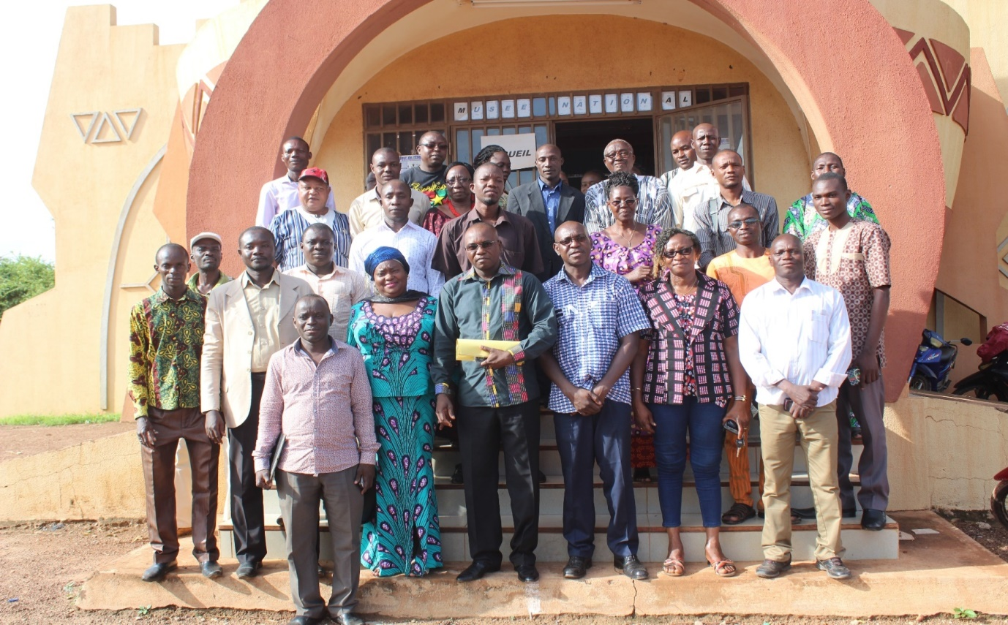
Photo de famille à la cérémonie de clôture

MOTION DE REMERCIEMENTS
- Considérant le rôle des musées dans la sauvegarde, la protection et la valorisation des témoins matériels et immatériels
- Considérant l’importance du patrimoine culturel dans l’éducation et le développement de nos sociétés
- Considérant la pertinence du thème retenu dans ce contexte d’insécurité et de menaces de nos jours
- Nous, professionnels de musées, réunis en atelier de formation sur "la sécurité et la sûreté dans les musées" tenu à Ouagadougou les 16 et 17 juillet 2018 au Musée national, remercions vivement :
- le Directeur général de l’ISESCO ;
- le Ministère de la Culture, des Arts et du Tourisme ;
- la Commission nationale pour l’UNESCO/ISESCO pour son accompagnement constant dans l’organisation du présent atelier ;
- le Musée national pour la tenue effective et la qualité des thèmes et communications de cet atelier.

Fait à Ouagadougou le 17 juillet 2018

Les participants

RECOMMANDATIONS
- Considérant le rôle des musées dans la sauvegarde, la protection et la valorisation des témoins matériels et immatériels de l’identité communautaire ;
- Considérant l’importance du patrimoine culturel pour les générations actuelles et futures ;
- Considérant les risques sécuritaires auxquels les musées sont exposés quotidiennement de par le monde ;
- Considérant l’importance de la formation continue pour les professionnels de musées ;
- Nous, professionnels de musées réunis en atelier de formation sur "la sécurité et la sûreté dans les musées" tenu à Ouagadougou les 16 et 17 juillet 2018 au Musée national, recommandons vivement :
- l’accompagnement de l’Etat burkinabè en vue du renforcement du dispositif sécuritaire des sites culturels ;
- le soutien technique et financier du Ministère de la Culture, des Arts et du Tourisme et de l’ISESCO pour l’organisation des futures sessions de formation et la prise en compte du caractère régional du Centre de l’ISESCO afin d’impliquer d’autre pays ;
- la tenue de deux (2) ou trois (3) sessions de formation par an.
- l’accroissement du nombre de participants lors des prochaines sessions de formation.

Fait à Ouagadougou le 17 juillet 2018

Les participants
RESOLUTION RELATIVE A LA MISE EN ŒUVRE DES ACQUIS DE LA FORMATION
- Considérant le rôle des institutions muséales dans la collecte, la conservation, la connaissance et la valorisation du patrimoine culturel ;
- Considérant les risques et menaces auxquels les institutions muséales sont confrontées quotidiennement de par le monde ;
- Considérant la pertinence du thème de cet atelier de formation
- Considérant le rôle des professionnels de musée dans la préservation et la valorisation des témoins matériels et immatériels
Nous, participants regroupés en atelier de formation sur "la sécurité et la sûreté dans les musées" tenu à Ouagadougou les 16 et 17 juillet au Musée national, prenons la résolution de mettre en œuvre les acquis de cette formation au profit de nos collègues et dans nos institutions.

Fait à Ouagadougou le 17 juillet 2018

Les participants

